Нагрузка в цепи переменного тока ОК – 12
Активное сопротивление – эл. устройство, преобразующее эл. энергию во внутреннюю.
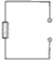 | $R=ρ\frac{ℓ}{S}$ Примеры: спирали нагревательных приборов, резисторы.  Мгновенные значения – значение в данный момент времени.
мгновенные u = U_{m} соs ωt
значения i = $\frac{u}{R}$= $\frac{U_{m}\text{cos}ωt}{R}$= I_{m} соs ωt
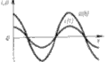 | Колебания i и u – совпадают по фазе!  Для вычисления выделившейся энергии используют действующее значение.  Амперметры и вольтметры измеряют именно действующие значения.
Действующее значение переменного тока равно силе постоянного тока, выделяющего в проводнике то же количество теплоты, что и переменный ток за то же время.
$$I=\frac{I_{m}}{\sqrt{2}}$$
Действующее значение переменного напряжение равно напряжению постоянного тока, выделяющего в проводнике то же количество теплоты, что и переменный ток за то же время.
$$U=\frac{U_{m}}{\sqrt{2}}$$
Мгновенное значение мощности: р = i² R
Среднее значение мощности: $\bar{p}$= I² R = $\frac{I_{m}^{2}R}{2}$
Функции активного сопротивления:
- ограничивает силу тока в цепи.
- необратимо преобразует подводимую к нему энергию эл- магн поля
Емкостное сопротивление – это сопротивление, которое оказывает конденсатор переменному току.
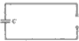 | $X_{c}=\frac{1}{ωC}=\frac{1}{2\text{πν}C}$ С = $\frac{q}{U}$
мгновенные u = U_{m} соs ωt
значения i = I_{m} соs (ωt + π/2)
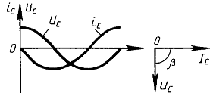 | Колебания i опережают колебания u по фазе на π/2!  Причина возникновения Х_{с}: эл. поле зарядов на обкладках конденсатора противодействует полю источника тока.
Мощность р = I U cos φ
В цепи переменного тока с конденсатором происходит только периодический обмен энергией между источником тока и конденсатором без необратимого преобразования эл – магн энергии.
Функция емкостного сопротивления: ограничение силы тока в цепи, протекающего через приборы небольшой мощности (электробритва).
Индуктивное сопротивление – это сопротивление, оказываемое катушкой индуктивности перемен-ному току.
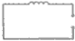 | $X_{L}=ωL=2\text{πν}L$
мгновенные u = U_{m} соs (ωt + π/2)
значения i = I_{m} соs ωt
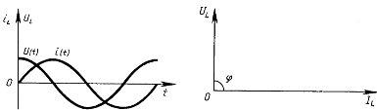 | Напряжение опережает ток по фазе на π/2!  Причина возникновения Х_{с}: при протекании переменного тока через катушку индуктивности благодаря явлению самоиндукции в катушке
возникает индукц эл. поле, противодействующее полю источника тока.
Мощность р = 0
В цепи переменного тока с катушкой индуктивности происходит только периодический обмен энергией между источником тока и катушкой без необратимого преобразования электромагнитной энергии.
Функция индуктивного сопротивления: ограничение силы тока в цепи (для плавного регулирования яркости свечения эл. ламп в кинотеатрах).

Последовательная цепь с активным, емкостным и индуктивным сопротивлением
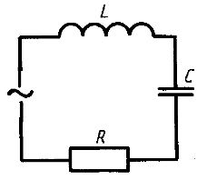 | Z = $\sqrt{R_{a}^{2}+R_{p}^{2}}$=$\sqrt{R_{a}^{2}+{\left(X_{l}−X_{c}\right)}^{2}}$=$\sqrt{R_{a}^{2}+{\left(ωL−\frac{1}{ωC}\right)}^{2}}$  Z – полное сопротивление  $R_{а}=ρ\frac{ℓ}{S}$ - активное сопротивление
$R_{p}=X_{L}−X_{c}$= $ωL−\frac{1}{ωC}$- реактивное сопротивление
$I=\frac{U}{Z}$ $I_{m}=\frac{U_{m}}{Z}$ i = I_{m} соs ωt u = U_{m} соs (ωt + φ) φ – разная
Треугольник напряжений
U_{Z}  U_{C}  U_{L}  i  U_{R}  U_{C}-U_{L} | Треугольник сопротивлений аналогично.  $U_{z}^{2}$= $U_{R}^{2}+{\left(U_{L}−U_{c}\right)}^{2}$  Z² = $X_{R}^{2}+{\left(X_{L}−X_{c}\right)}^{2}$  cos φ = $\frac{R}{Z}$ sin φ = $\frac{X_{L}−X_{C}}{Z}$  tg φ = $\frac{X_{L}−X_{C}}{R}$

